ĐỀ THI VÀO 10
Bài 1: ( 2 điểm)
a\ Giải phương trình :
b\ Giải hệ phương trình:
Bài 2: ( 2 điểm)
Cho hàm số có đồ thị là parabol (P) và hàm số có đồ thị là đường thẳng (d)
a\ Vẽ parabol (P)
b\ Tìm giá trị của m để (d) cắt (P) tại hai điểm phân biệt.
Bài 3: (2,5 điểm)
a\ Rút gọn biểu thức :
b\ Tìm giá trị của k để phương trình : có hai nghiệm thỏa mãn điều kiện:
Bài 4: (3 điểm):
Cho nửa đường tròn tâm O có đường kính AB = 2R. Ax; By là các tia vuông góc với AB( Ax, By và nửa đường tròn cùng thuộc nửa mặt phẳng có bờ là đường thẳng AB). Qua điểm M thay đổi trên nửa đường tròn ( M khác A và B), kẻ tiếp tuyến với nửa đường tròn lần lượt cắt Ax, By tại C và D.
a\ Chứng minh tứ giác ACMO nội tiếp.
b\ Chứng minh và
c\ Xác định vị trí của M để: AC + BD đạt giá trị nhỏ nhất
Bài 5: (0,5 điểm)
Cho và x là các số nguyên. Chứng minh nhận giá trị nguyên.
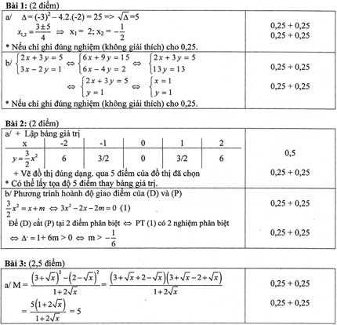
ĐÁP ÁN

